CENACID

Missão SC-2008-2

RELATÓRIO DA MISSÃO em 03/12/2008

01/12/2008 - 08:30 h, reunião na sala do CENACID para definir as diretrizes da nova fase da missão de apoio no desastre do norte catarinense em andamento.
Ficou acordado que os objetivos da missão são: a instalação da equipe, o contato com responsáveis, e a análise das áreas críticas.

O plano de ação ficou assim estabelecido:

Dia 02/dez/08
- visita Comissão municipal de DeC (COMDEC)
BLUMENAU -Vila Germânica, Secretário Estadual Major Lindomar (47) 8861-4135/ (47) 3324-9100. Itens: Explicar CENACID, Obter informações dos principais problemas, estabelecer áreas-chave para apoio à ação, avaliar 1 ou 2 áreas críticas (a princípio Blumenau e Ilhota)
- 19h – Retorno à base ou proximidades e reunião de avaliação
- 21h – Telefonema Daniel

Dia 03/dez – deverá ser feita uma avaliação dos pontos críticos

Reunião 01/dez tarde

- Identificação: uso do colete obrigatório, crachá de preferência
- Transporte: Centran não tem veículo, Fiat do NIMAD em reparos.Alugar veículos 4x4?
- Escolha do mapa: escolhido, rodoviário com grande área
- Local da base: Blumenau
- Definidos documentos de apoio:
Ferramentas de apoio e metodologias:
HIT ;
Manual -
FEAT – aproximação dos grandes perigos ambientais (contaminações importantes solos, águas, morte, etc). Avaliação de importantes receptores, potencial impacto.
Tabelas para avaliação de MMG
- Plano de Ação
- Mapas municipais

Observações de segurança:
- Todos os dias o retorno dos integrantes da equipe à base deverá se dar às 19h
- Todos os dias as 21h Daniel entrará em contato com Renato para trocar informações

Pela indisponibilidade dos veículos na CENTRAN foram locadas uma Kombi e de uma caminhonete 4x4 de marca Toyota. Os professores Lázaro e Renato utilizaram a caminhonete, enquanto que as demais integrantes da missão foram na Kombi.

A equipe do CENACID selecionada para a missão, coordenada pelo Prof. Renato Eugenio de Lima é integrada também pelo Prof. Dr. Lázaro Valentim Zuquete, pelas professoras Juciara Carvalho Leite e Débora Oliveira Fernandes e pela Geóloga Maria Luiza Martini dos Anjos. A equipe de apoio contou com a colaboração dos professores Daniel Santos, e Luiz Eduardo Mantovani, além dos Geólogos Gustavo Athayde e Maicon, dos estudantes Bruno, Rafael Bonatto. Cada integrante desenvolveu suas atividades de forma coerente com as exigências da preparação da missão.

A equipe esteve no aeroporto de Navegantes para reunião com o Cel. Lucas, coordenador da Emergência, para saber das reais necessidades e dificuldades. A chegada na cidade de Blumenau foi à noite, onde a Equipe montou sua base no Hotel Steinhausen, localizado na R. Minas Gerais, Vila Germanica.

No dia 03/12/2008, foi feito contato com o coordenador de operações da Defesa Civil do Município de Blumenau, que tratou de providenciar as condições necessárias para que a Equipe pudesse trabalhar a contento. Providenciaram um espaço disponível, bem como designaram motoristas, acompanhantes com carros para levar integrantes ao campo.

Os membros dividiram-se para realizar as seguintes atividades:
Sobrevôo de helicóptero sobre o município – Lázaro e Renato
Produção do mapa base, instalação do Vicon – Maria Luiza
Observações de campo no bairro Fortaleza – Débora
Observações de campo no bairro Velha – Juciara
Desse trabalho, foram preenchidas doze fichas de análise rápida de deslizamentos para a situação de desastre.

À noite, houve reunião para discussão, digitação dos conteúdos das fichas de avaliação e elaboração do relatório CENACID-SC-2008-02 (03/12/08).
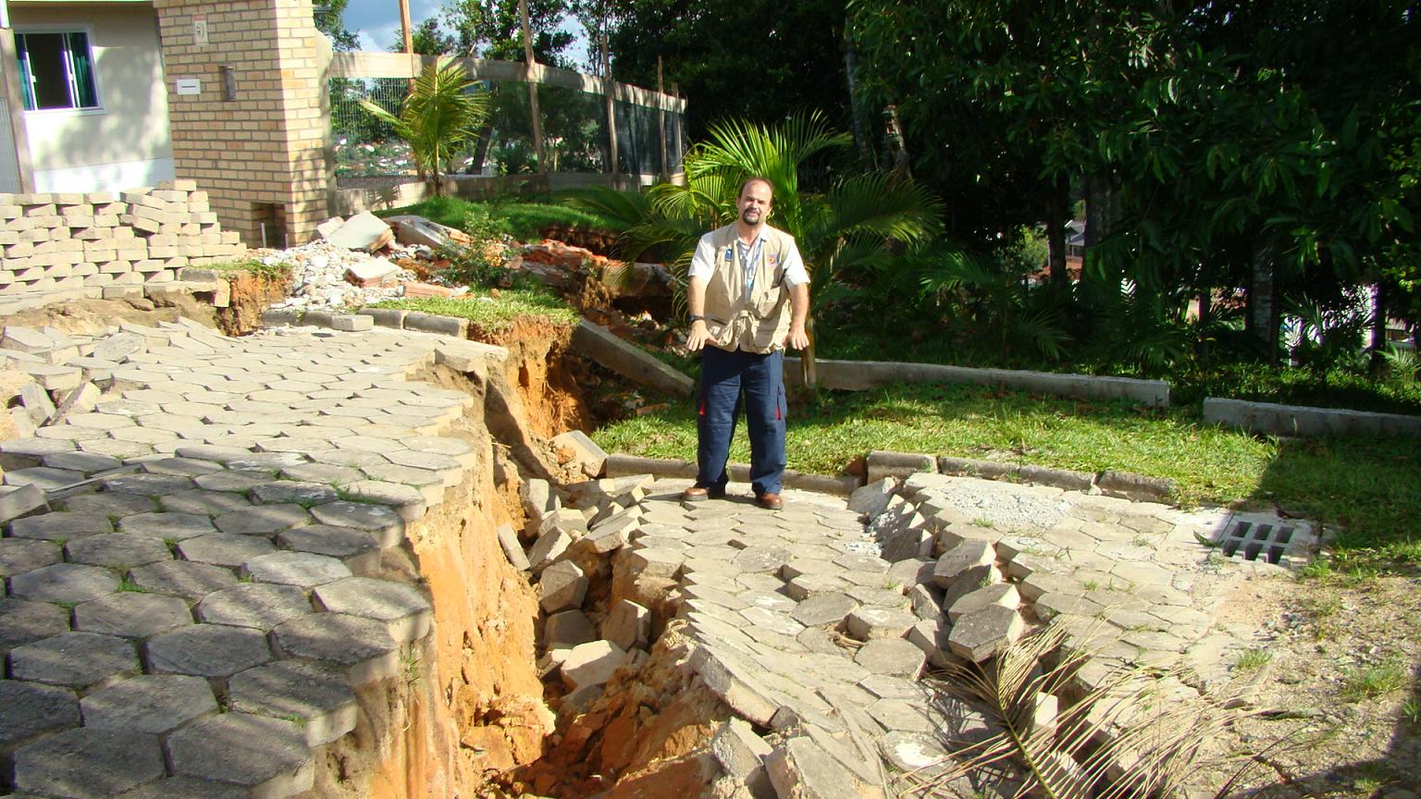
Fendas Escorregamento Rotacional

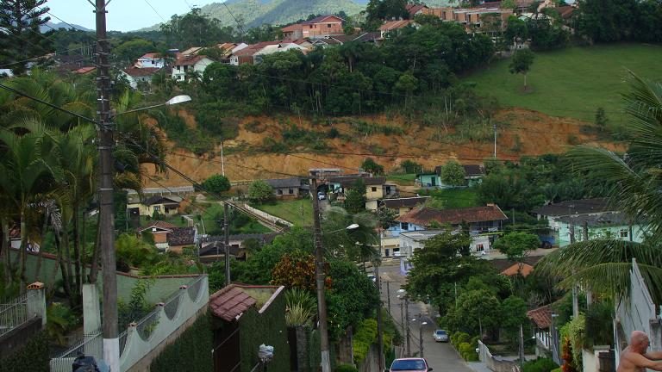
Escorregamento Rotacional

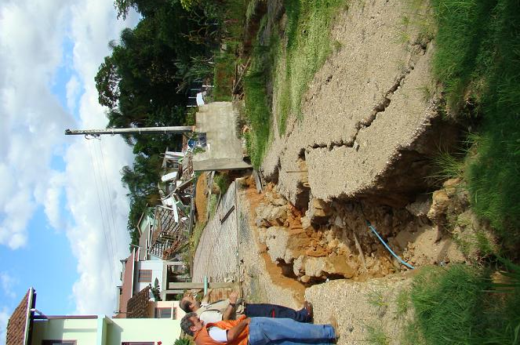
Trincas – Escorregamento Rotacional

